Задание №3. Построение кривой Коха
Начало:23 апреля 2018 года
Конец: 6 мая 2018 года

Цель самостоятельной работы
Ознакомиться с применением, принципами реализации и методами оценки временной сложности рекурсивных алгоритмов.

Задание на самостоятельную работу
- Изучить теорию по теме «рекурсия», «фракталы» и «кривая Коха», пользуясь источниками, приведенными в списке литературы
- Выполнить задание на лабораторную работу №3.
- После одобрения выполнения задания на лабораторную работу №3 преподавателем подготовить отчет о выполнении задания на лабораторную работу №3.
- Подготовиться к защите этого отчета.

Задание на выполнение лабораторной работы №2
Написать компьютерную программу, строящую кривую Коха порядка N.
Построение кривой Коха которой показано на рисунке ниже. Изначально берется отрезок прямой (а). Он делится на три равные части, средняя часть изымается и вместо нее строится угол (б), стороны которого равны длине изъятого отрезка (то есть 1/3 от длины исходного отрезка). Такая операция повторяется с каждым из получившихся 4-х отрезков (в, г, д). Кривая Коха получается после бесконечного числа таких действий. Кривая Коха порядка N получается после того, как будут получены отрезки в 3^N раз короче исходного. То есть (а) – кривая Коха порядка 0, (б) – порядка 1, (в) – порядка 2, (г) – порядка 3.
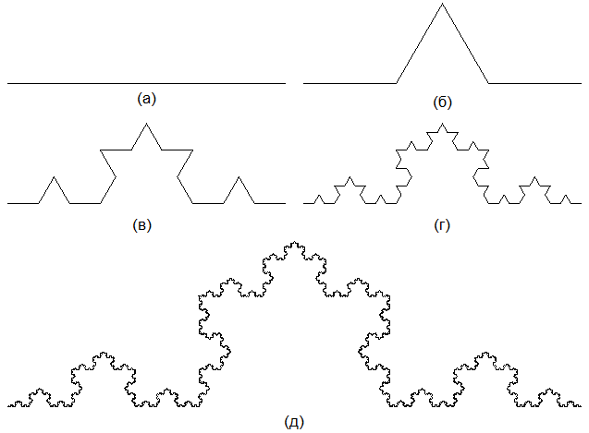
Полученная кривая Коха должна быть выведена на экран. Для получения дополнительных баллов реализовать вывод кривой Коха в графический файл формата SVG.

Методические указания к выполнению лабораторной работы №3

Содержание отчета
- Задание на лабораторную работу – 0,5 стр.
- Краткая теория по теме лабораторной работы (составляется с использованием теоретического материала из книг и статей в Интернете) – описание кривой Коха и рекурсивного метода ее построения, его вычислительной сложности – 0,5–1,5 стр.
- Метод решения – неформальное описание видения структуры программы, сформированное после анализа задания и изучения теоретического материала до начала реализации программы или на ранних этапах реализации – 0,5-1 стр.
- Руководство программиста – описание всех функций и глобальных переменных (в случае использования структурного подхода) или всех классов, полей и методов (в случае использования объектно-ориентированного подхода) – 1-2 стр.
- Руководство пользователя со скриншотами – 1 стр.
- Анализ результатов работы программы – сравнительный анализ количества вызовов рекурсивной подпрограммы (для различного порядка кривой Коха) с оценкой временной сложности реализованного алгоритма – 1 стр.
- Листинг программы.

Литература
- Седжвик. Фундаментальные алгоритмы на C++ (Третья редакция). Части 1-4. М.-СПб.-Киев:DiaSoft. 2001.
  - Раздел 5.2. Разделяй и властвуй (с.197)
- http://math-hse.info/f/2011-12/ling/lecture1.pdf

Оценка за выполнение обязательной части 12 баллов (7 баллов за выполнение, 5 за защиту)

Оформление
Оформление не отличается от обычного.
ZIP-архив с исходными текстами и исполняемыми файлами, названный по схеме GZV_nnnnnnnn.zip (где G - последняя цифра номера группы, Z - номер задания, V - номер версии задания, nnnnnnnn - ФамилияИО) присылайте на http://olymp.krsu.edu.kg/CourseLessons.aspx?course=15
Например, студент ИВТ-3-03 группы с фамилией Петров ПП, сдающий обновленную (вторую) версию программы по первому заданию, должен прислать архив с именем 312_PetrovPP.zip.
!Внимание: обратите внимание на правильное именование и структуру архива с работой, а также на содержание файла readme.txt. Если ваша работа не будет соответствовать требованиям, баллы могут быть снижены.

Результаты работы
Ответы на наиболее часто задаваемые вопросы будут отражены в документе ЧаВо по заданию

Примечания
- Задание выполняется строго индивидуально. За совместную работу или обмен кусками кода ставится ноль баллов всем участникам, если факт командной работы не был указан в readme.txt заданий.
- Рекомендуется написание программы под семейство ОС Windows. Написание под другие операционные системы нежелательно и может вызвать задержки с проверкой таких работ.

